**FORMATO PARA EL DESARROLLO DE COMPONENTE FORMATIVO**

| PROGRAMA DE FORMACIÓN | Guianza Turística |
| --- | --- |

| COMPETENCIA | 210601023 - Coordinar actividades de acuerdo con estrategias de gestión y proceso administrativo. | RESULTADOS DE APRENDIZAJE | 210601023-01 - Estructurar el plan de acción con base en las condiciones del servicio y el modelo administrativo. |
| --- | --- | --- | --- |

| NÚMERO DEL COMPONENTE FORMATIVO | 10 |
| --- | --- |
| NOMBRE DEL COMPONENTE FORMATIVO | Coordinación de actividades |
| BREVE DESCRIPCIÓN | La administración corresponde a una de las funciones del guía de turismo, las acciones organizadas, ejecutadas y evaluadas del quehacer profesional del guionaje necesita de aplicación de herramientas de planificación y control sustentadas por el pensamiento sistémico y la gestión en la conducción, orientación, instrucción y asistencia del turista. La administración incluye el manejo financiero y los trámites para el manejo del talento humano. |
| PALABRAS CLAVE | Administración, coordinación, guianza, PHVA, recursos, servicio |

| ÁREA OCUPACIONAL | 6 - VENTAS Y SERVICIOS |
| --- | --- |
| IDIOMA | Español |

1. **TABLA DE CONTENIDOS:**

**Introducción**

**1. Estrategias de gestión y proceso administrativo**

1.1 La administración en la guianza

1.2 Proceso administrativo y el ciclo de planear, hacer, verificar y actuar -PHVA- en el guionaje

**2. Herramientas de planeación del guionaje**

2.1 Gráfico de Gantt

2.2 Plan de acción

**3. El talento humano en la guianza**

3.1 Funciones en cada momento del servicio

3.2 Roles de guía en el servicio

**4. Los recursos físicos en el guionaje**

4.1 Materiales para el guionaje

4.2 Especificaciones técnicas equipos operativos y de seguridad

4.2.1 Especificaciones y cuidado de equipos operativos

4.2.2 El botiquín como equipo de seguridad

**5. Recursos financieros en el guion**

1. **DESARROLLO DE CONTENIDOS**

**Introducción**

Le damos la bienvenida al componente formativo “**Coordinación de actividades**”. Para comenzar, se invita a ver el siguiente video:



* + - 1. **Estrategias de gestión y proceso administrativo**

La génesis de un servicio guiado es una orden de servicio en que el contratante describe sus necesidades y el tipo de usuarios. A partir de dicha información, el guía de turismo traza unos objetivos, realiza la planeación, luego la ejecuta y, finalmente, evalúa el servicio. El papel que ejerce el guía de turismo puede ser apreciado en detalle a continuación:





**1.1 La administración en la guianza**

La palabra administración viene del latín *ad* (dirección, tendencia) y *minister* (subordinación u obediencia), y significa cumplimiento de una función bajo el mando de otro, en otras palabras, prestar un servicio a otra persona. A pesar de que esta definición es general, hoy por hoy, la tarea actual de la administración consiste en el proceso de planear, organizar, dirigir y controlar el uso de recursos para lograr los fines de una empresa (Chiavenato, 2012).

La disciplina administrativa cuenta con diversas teorías que han ido evolucionando con el paso del tiempo y estas varían enormemente según la escuela de pensamiento, destacándose de acuerdo con el énfasis y los enfoques de cada una de estas, como se presenta seguidamente:





* 1. **Proceso administrativo y el ciclo de planear, hacer, verificar y actuar -PHVA- en el guionaje**

|  | El proceso administrativo en la guianza turística, también adopta principios de la teoría neoclásica que enfatiza la administración por objetivos y resultados, además propone el proceso administrativo, el cual se deriva en cuatro funciones que aplican a cualquier contexto: planeación, organización, dirección y control. |
| --- | --- |

El proceso administrativo se enfoca en los procedimientos que son una serie de pasos o tareas organizadas cronológicamente y de manera técnica que buscan obtener un propósito concreto. A continuación, se presenta un ejemplo para el desarrollo de un plan de viaje:

**Figura 1**

*Procedimientos del proceso administrativo, ejemplo plan de viaje*

**

Nota. Tomada de Luna (2015).

Para la efectividad del proceso administrativo en la guianza turística, se suma, el enfoque en el cliente a partir de la teoría de la Calidad Total (CT), que se apoya en el manejo de estadísticas y la mejora de los productos que van acorde a los requerimientos de los consumidores.

El término Calidad Total (CT) en la guianza es más que un concepto, es una filosofía, enfocada en la mejora continua de todos los procesos, es decir hacerlos más efectivos, eficientes y adaptables para dar al usuario lo que necesita cuando lo necesita, con un precio competitivo, que complementa el concepto: la experiencia cliente.

Como lo exponen García et al. (2003), la principal herramienta para implementar la calidad total es el **ciclo PHVA**, que los japoneses llamaron el ciclo de Demming. Al aplicarlo a la guianza se expresa e interpreta así:



Con relación al ciclo PHVA aplicado a la guianza turística, en la siguiente figura se aprecian de manera integral los procedimientos y productos que están relacionado en cada etapa del ciclo, y cómo se direccionan a la mejora continua y a la calidad en la prestación del servicio.

**Figura 2**

*Ciclo PHVA en la guianza turística*

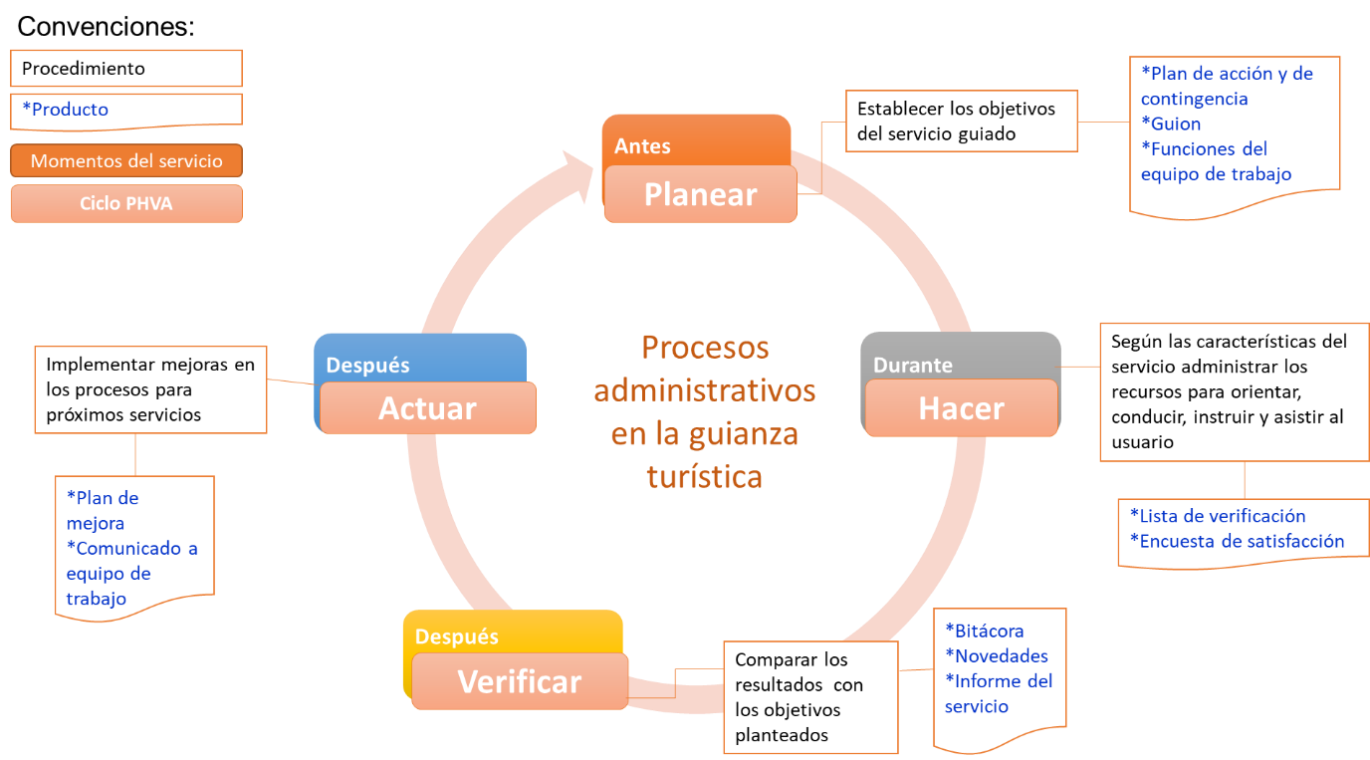

Nota. Adaptada de García (2003).

**2. Herramientas de planeación del guionaje**

Desde la administración, luego de determinar los procedimientos para un servicio, se defineun programa, es decir, una sucesión ordenada de las funciones o actividades que habrán de efectuarse para alcanzar los objetivos planteados. Para elaborar un programa se sugieren estos pasos:



**2.1 Gráfico de Gantt**

| El programa es la base de la Gráfica de Gantt, herramienta que recibe su nombre por el autor Henry Lawrence Gantt de la escuela de administración científica. Esta permite crear la planeación de manera gráfica y hacerle control, mediante gráficas de barras, los requisitos de tiempo para las diversas áreas o acontecimientos en la producción (Luna, 2015). | Plantilla de diagrama de gantt de diseño plano |
| --- | --- |

En el caso de la guianza, para realizar el diagrama de Gantt adicional al programa, se requiere conocimiento de la norma de competencias vigente y dos variables que dependen de las características del servicio, como se indica en la siguiente figura.

**Figura 3**

*Diagrama de Gantt en la guianza*

**

En guianza turística, la herramienta gráfica de Gantt es un recurso muy valioso para la planeación, y en la siguiente tabla se ofrece un ejemplo relacionado con este tema, donde se explica de forma descriptiva qué debe contener el recurso en relación con el tema que nos atañe.

**Tabla 1**

*Ejemplo del Gráfico de Gantt en la planeación de la Guianza turística*

| **Significado del símbolo** | **Símbolo** | | | | |  | | | | | | | |
| --- | --- | --- | --- | --- | --- | --- | --- | --- | --- | --- | --- | --- | --- |
| Inicio y terminación de la actividad. | [ ] | |  | | |  | | | | | | | |
| Avance real de la actividad. |  | |  | | |  | | | | | | | |
| Punto en que se encuentra el proyecto. | **\*** | |  | | |  | | | | | | | |
| **Depende de las características del servicio =** | **Periodicidad** | | | | | | | | | | | | |
| **Descripción del procedimiento** | **Horas, días o meses** | | | | | | | | | | | | |
|  | **\*** | |  |  | |  |  |  | | |  |  |
| 1 | 2 | | 3 | 4 | | 5 | 6 | 7 | | | 8 | 9 |
| **Planificar** |  | | | | | | | | | | | | |
| Elabora los planes de acción y de contingencia. | [ ] | | | | |  | | | | | | | |
| Prepara el guion. | [ ] | | | | |  | | | | | | | |
| Coordina al equipo de trabajo. | [ ] | | | | |  | | | | | | | |
| Prepara la lista de verificación. |  | | [ ] | | |  | | | | | | | |
| Prepara documentación, indumentaria y equipos. |  | | [ ] | | |  | | | | | | | |
| Ejecutar |  | | | | | | | | | | | | |
| Conduce y establece pautas de convivencia. |  | | | | | [ ] | | | |  | | | |
| Orienta sobre las características de los sitios a visitar. |  | | | | | [ ] | | | |  | | | |
| Instruye sobre patrimonio y sostenibilidad. |  | | | | | [ ] | | | |  | | | |
| Asiste al usuario en trámites. |  | | | | | [ ] | | | |  | | | |
| Controlar |  |  | |  |  | |  |  |  | | |  |  |
| Reporta cualquier anomalía en la prestación del servicio. |  | | | | | [ ] | | | |  |  | | |
| Realiza una realimentación con el usuario sobre el servicio. |  | | | | | | | | | [ ] |  | | |
| Analiza las diferencias entre lo planteado y ejecutado. |  | | | | | | | | | | [ ] | | |

Nota. Adaptado de Luna (2015).



**2.2 Plan de acción**

En la guianza, el plan de acción es una herramienta de planificación que sirve para organizar e implementar un servicio, considerando las funciones del guía de turismo. Incluye: itinerario, ruta y diseño gráfico del recorrido, recursos y debe estar respaldado por un plan de contingencias (Icontec y Ministerio Comercio Industria y Turismo de Colombia - MinCIT, 2016).

La siguiente figura la ubicación del plan de acción dentro de los principios de la conducción en la guianza.

**Figura 4**

*Elementos de la coordinación en la guianza turística*

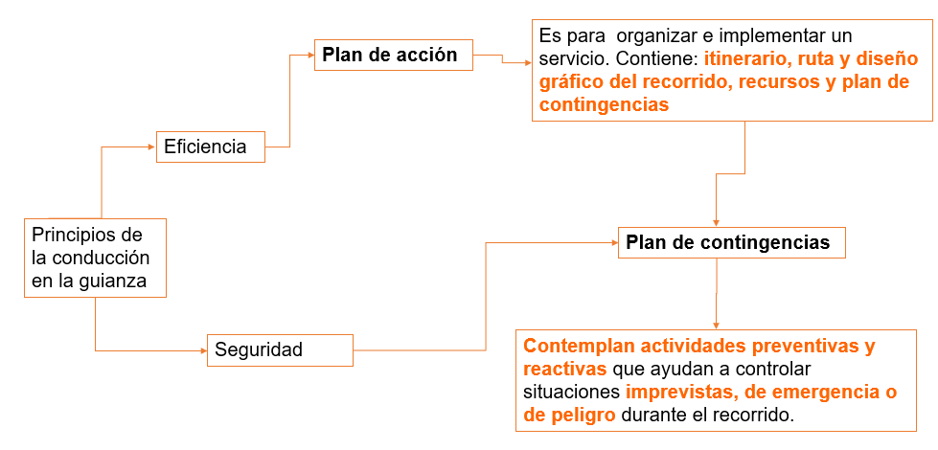

Nota. Adaptado de la norma técnica NTS GT 012.

Los componentes del plan de acción se integran al itinerario que es un sencillo paso a paso, de una ruta, donde se muestran los lugares y tiempos de cada una de las actividades programadas. En la siguiente tabla, se puede apreciar mediante un ejemplo, los componentes del plan de acción relacionados con el servicio, los proveedores, las guías y las actividades.

**Tabla 2**

*Ejemplo del plan de acción*

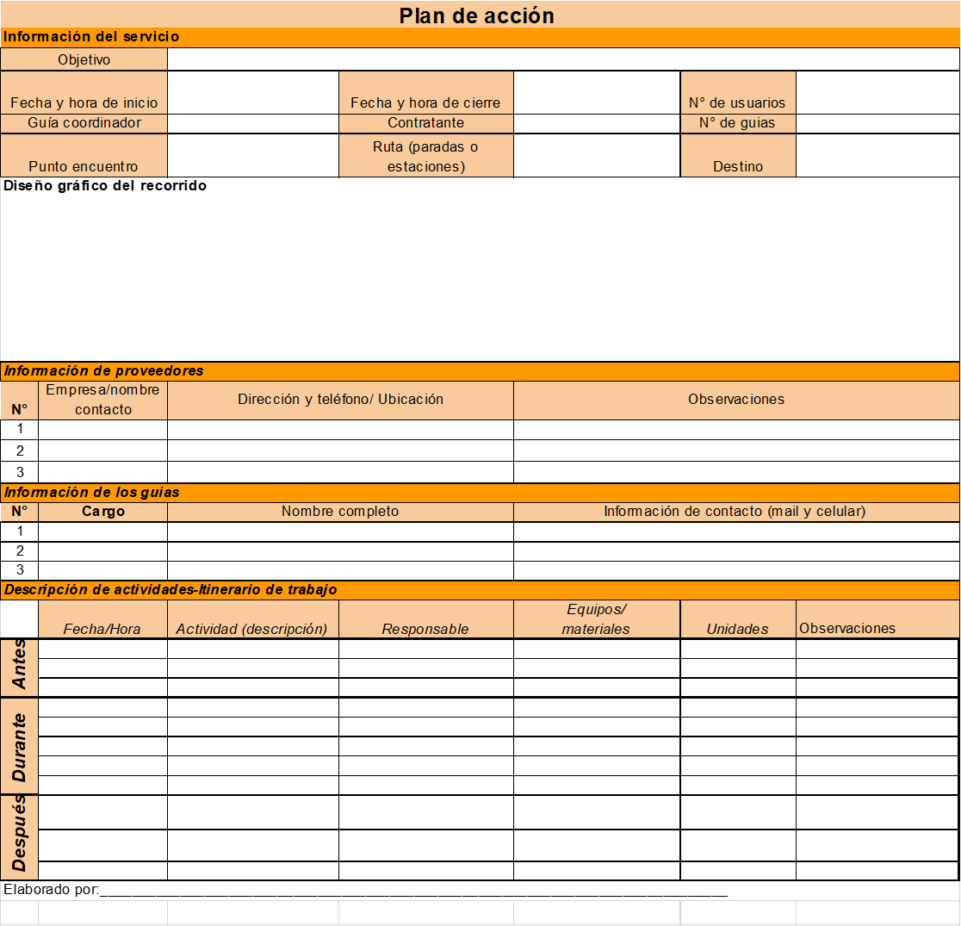

**3. El talento humano en la guianza**

De acuerdo con Chiavenato (2000), “cuando se habla de administración de recursos humanos, se toma como referencia la administración de las personas que participan en las organizaciones, las cuales desempeñan determinados roles”. En la guianza turística, al desarrollar el Ciclo PHVA, es fundamental al planificar “involucrar al recurso humano idóneo”, según el Instituto Distrital de Turismo - IDT (2020), el desempeño de los guías implica conocimiento, técnicas y aptitud de servicio, es crucial para determinar el grado de satisfacción de los visitantes y turistas, y, por ende, la medición de resultados desde los sectores público, privado, al igual que desde la academia.

| Grupo de personas trabajando en un plan de negocios en una oficina | Aunque los roles del guía se sustentan en las funciones determinadas en la normativa, tales como: orientar, instruir, asistir y conducir al visitante o turista, las cuales deben articularse con otros prestadores de servicios que intervienen en la ejecución del recorrido (SENA, 2008). La responsabilidad del guía va más allá, porque es el encargado de conectar a los turistas o viajeros con la comunidad receptora y las áreas a visitar sin alterar el ambiente local. |
| --- | --- |

**3.1 Funciones en cada momento del servicio**

Como lo describen Aguilar, (2016) e Icontec (2016), las funciones del guía varían según las características del servicio, encontramos dentro la generalidad en los tres momentos del servicio.

* **En el antes:** informarse sobre el servicio a prestar, tanto del cliente como proveedores, teniendo en cuenta los aspectos que se describen a continuación.



* **Durante:** se debe informar al grupo sobre los aspectos relacionados con el servicio, y disposición en la prestación de este, teniendo en cuenta los siguientes aspectos:
* Presentarse a sí mismo y a su equipo de trabajo.
* Informar a los turistas el idioma en el que se prestará el servicio, las tarifas (costo total del servicio, que incluye y que no), la duración del servicio, el aforo de participantes, así como todos los demás detalles del servicio a ofrecer.
* Actuar como interlocutor entre la agencia y el grupo.
* Asistir a los viajeros en los "*check in*" y "*check out*" de aeropuertos y hoteles. Está al tanto del equipaje, el transporte, las reservas.
* Comunicar datos técnicos sobre los sitios a visitar. Asimismo, datos de interés particular como cambios de divisas, compras, otros sitios para visitar, alternativas gastronómicas, entre otros.
* Atender incidencias que ocurran durante el servicio. Por ejemplo, extravío de una maleta; el guía asistirá al pasajero para recuperarla o realizar los trámites que se requieran.
* Velar por que las estancias discurran de manera grata, intentando generar buenas relaciones entre los miembros del grupo que tiene a cargo.
* Pasar a los viajeros cuestionarios de satisfacción sobre el servicio o servicios prestado por parte de la empresa organizadora o el guía directamente.
* Cuidar de la organización del viaje transcurra de acuerdo con lo previsto.
* **Después**: elaborar los informes necesarios, y requeridos en el servicio, teniendo en cuenta los siguientes aspectos:
* Elaborar un informe final para la agencia: cómo ha transcurrido el viaje, nivel de satisfacción por parte de los clientes, etc.
* Entregar los equipos en las mismas condiciones que los recibió.
* Hacer una relación de la distribución de los recursos financieros que se le hayan encomendado.

**3.2 Roles de guía en el servicio**

Dependiendo del número de usuarios y la complejidad del servicio, el guía requiere un equipo de trabajo, dicho de otro modo, “un grupo de personas que se organiza para realizar una labor determinada y alcanzar un objetivo común” (Icontec y MinCIT, 2016). Los guías de turismo pueden asumir diferentes roles, según la actividad que realicen (turismo metropolitano, turismo de naturaleza, por ejemplo), tales como coordinador o *tour* líder (encargado de todos los aspectos del recorrido), guía puntero (en turismo de naturaleza, quien muestra el camino), apoyo prehospitalario APH (guías con conocimientos y estudios en primeros auxilios), o guía rastrillo (en turismo de naturaleza, encargado de recoger el grupo y no permitir su pérdida), entre otros.

Según las características del servicio y el entrenamiento que tenga puede asumir cualquiera de los siguientes roles:

Guía APH (atención prehospitalaria).

Guía fijo / Guía local.

Coordinador/ *tour leader*/ gerente de viaje / *tour* conductor.

Guía de ruta / Guía puntero.

Guía de cierre / Guía rastrillo.

A continuación, se expone una explicación de cada uno de estos roles.



El coordinador o guía líder define, previamente con cada miembro de su equipo, las tareas que va a desempeñar, así como la información de contacto y principales funciones del resto de equipo, los objetivos a conseguir y las normas a seguir durante el servicio.

Por supuesto, cada rol tiene unas funciones específicas en la que se requieren equipos o recursos físicos que estén acordes con las características del servicio, es precisamente por ello que el guía debe conocer a fondo los recursos y seleccionar los que requiera para desempeñar su función efectiva y eficientemente.

Ahora, la traducción del ciclo PHVA sobre las funciones y acciones del guía, se presentan de forma sencilla en la tabla a continuación.

**Tabla 3**

*Ciclo PHVA de funciones del guía*

| **Descripción del procedimiento** |
| --- |
|  |
|  |
| **Planificar** |  |
| Elabora los planes de acción y de contingencia. |  |
| Prepara el guion. |  |
| Coordina al equipo de trabajo. |  |
| Prepara la lista de verificación. |  |
| Prepara documentación, indumentaria y equipos. |  |
|  |  |
| **Ejecutar** |  |
| * **Conduce** |  |
| Confirma que el recorrido o *tour* según lo definido inicialmente. |  |
| Verifica las condiciones operativas y de seguridad. |  |
| Identifica el perfil de los turistas. |  |
| Establece pautas de convivencia entre los usuarios. |  |
| Dirige al usuario de acuerdo con planes establecidos. |  |
| Maneja los recursos financieros. |  |
| Realiza una realimentación con el grupo. |  |
| * **Orienta** |  |
| Se presenta a sí mismo y a su equipo de trabajo. |  |
| Presenta al usuario su Tarjeta Profesional y RNT. |  |
| Informa sobre características físicas de los sitios a visitar, protocolos de seguridad, medios de pago, sistema público de transporte, entre otros. |  |
| * **Instruye** |  |
| Identifica los atractivos turísticos. |  |
| Ilustra sobre el patrimonio |  |
| Informa sobre el respeto sociocultural y la sostenibilidad. |  |
| Pregunta si existen dudas y ofrece las explicaciones. |  |
| * **Asiste** |  |
| Asesora a los usuarios sobre servicios financieros. |  |
| Facilita soluciones a las restricciones alimenticias del usuario. |  |
| Acompaña a los turistas en caso de robo o pérdida de documentos. |  |
| Asesora al usuario para las compras de su interés. |  |
| Asiste al usuario como primer respondiente cuando lo requiera. |  |
| Evalúa la contingencia de acuerdo con la situación. |  |
| Utiliza el plan de contingencias o propone posibles soluciones. |  |
|  |  |
| * **Controla** |  |
| Efectúa conteos periódicos del grupo. |  |
| Reporta cualquier anomalía en la prestación del servicio. |  |
| Realiza una realimentación con el usuario sobre el servicio. |  |
| Diligencia la lista de chequeo para la prestación del servicio. |  |
| Analiza las diferencias entre los planteado y ejecutado. |  |

**4. Los recursos físicos en el guionaje**

| Como administrador, dentro de las responsabilidades del guía, también está la administración de los recursos físicos, es decir los materiales, equipos operativos y de seguridad, los cuales “son necesarios para desarrollar todas las demás actividades de los procesos administrativos que requiera una organización dedicada a la industria turística” (SENA, 2018), como se observa en la siguiente figura. | Estampado de viaje con elementos y líneas intermitentes |
| --- | --- |

**Figura 5**

*La administración de recursos físicos en el guionaje*

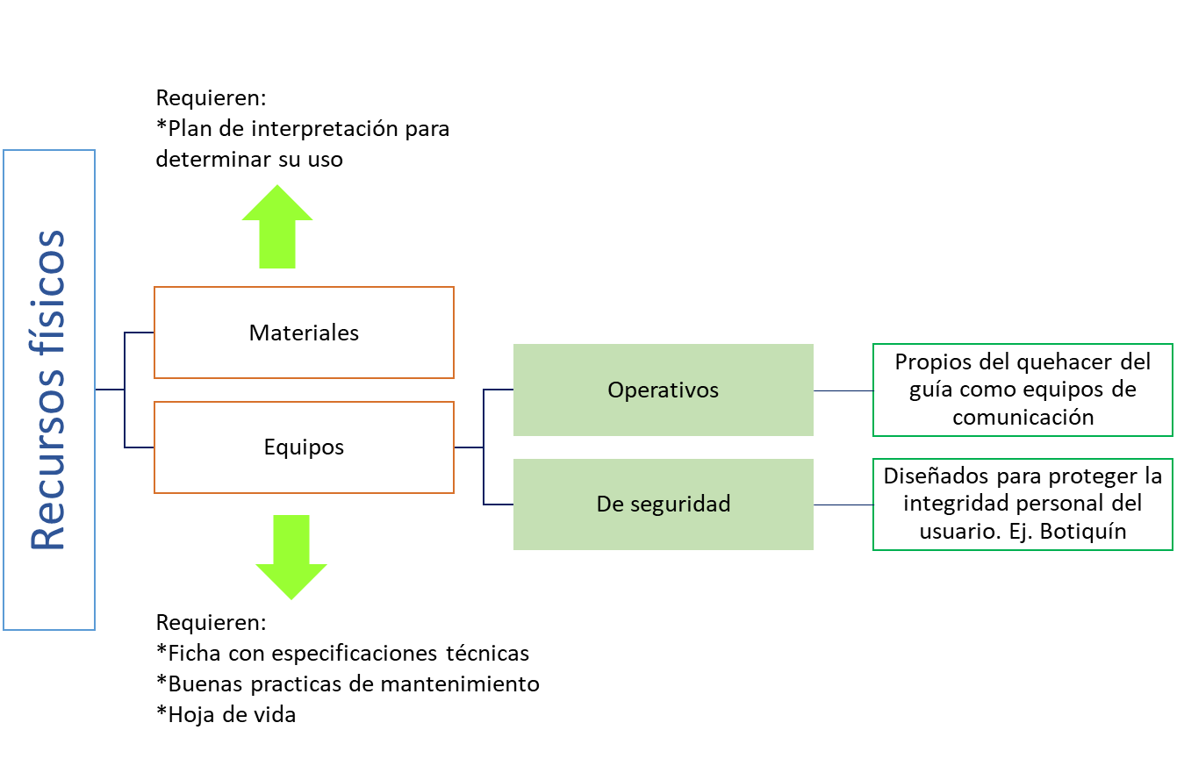

**4.1 Materiales para el guionaje**

“Se denominan materiales los utilizados por los guías de turismo para facilitar la adecuada prestación de servicio” (SENA, 2018). Se caracterizan por ser fungibles o que se consumen con el uso, deben determinarse en la fase de planeación para incluirlo en el presupuesto y asignar responsablemente.

Estos materiales son clasificados de acuerdo con su funcionalidad, y en la siguiente tabla se puede observar cómo se determina su característica y uso.

**Tabla 4**

*Materiales y su uso en la guianza*

| **Material** | **Uso** | |
| --- | --- | --- |
| **Operación** | **Interpretación** |
| **Material turístico sobre destino y atractivos**: mapa de rutas, plano de la ciudad, listado facilidades (alojamiento, alimentación y entretención), cupones de descuentos, atractivos locales y regionales. | **X** |  |
| **Material promocional de la empresa organizadora viaje**: tarjetas, *brochures*, esferos, similares. | **X** |  |
| **Informativo sobre el servicio**: folletos con itinerario del viaje, impresos con información del guía y los servicios incluidos. También son indicaciones sobre alguna actividad interpretativa. | **X** | **X** |
| **Señalética:** en este grupo se encuentran los banderines, los distintivos de colores brillantes en la indumentaria del guía o de los turistas. Se usa como objeto que facilita la ubicación visual de algo, en este caso específico del guía. | **X** | **X** |
| **Didácticos:** hacen relación a elementos que diseña el guía o usa para actividades recreativas o para facilitar la explicación sobre un atractivo turístico, un fenómeno natural o una costumbre. Entre ellos: catálogo especializado, álbum de fotos antiguas, juegos de mesa, afiches. bombas, vasos, entre otros. |  | **X** |
| **Formatos:** lista de pasajeros, bitácora, encuesta de satisfacción. | **X** |  |

**4.2 Especificaciones técnicas de equipos operativos y de seguridad**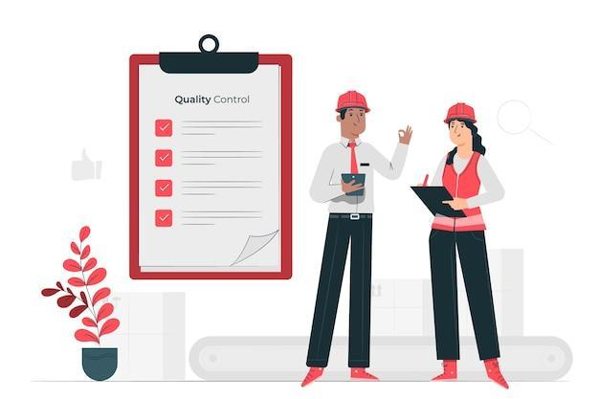

| En el caso de guionaje, los equipos se dividen en dos grandes grupos: el primero reúne los equipos operativos que son propios de cada actividad del quehacer del guía de turismo, el segundo grupo comprende los equipos de seguridad los cuales son el conjunto de implementos diseñados para fines específicos que se utilizan para procurar o proteger la integridad personal del usuario, salvaguardando de posibles riesgos y peligros (Icontec y MinCIT, 2016) |  |
| --- | --- |

Los fabricantes de los equipos, tanto operativos como de seguridad, suministran las especificaciones técnicas, es decir, las recomendaciones para el uso y mantenimiento de estos, en su mayoría se derivan de normas internacionales o protocolos de cada actividad.

***4.2.1 Especificaciones y cuidado de equipos operativos.***

Para la administración de los equipos operativos es necesario que se identifiquen previamente las especificaciones técnicas dadas por el fabricante. Cuando el equipo es nuevo, dentro de su empaque viene el manual de instrucciones el cual contiene las indicaciones para el correcto uso y la descripción de los materiales que lo componen junto con la indicación sobre cómo hacer el mantenimiento. Una explicación respecto a las especificaciones técnicas para los equipos operativos se encuentra a continuación.



Después de realizar la identificación de las especificaciones técnicas, asegurando la administración y cuidado de cada equipo, se requiere contar con un formato de hoja de vida de los equipos, esta consiste en una hoja documento de control, para hacer el seguimiento al cuidado del equipo, y en general del conjunto de actividades encaminadas a la conservación de estos, garantizando la eliminación de riesgos en el ejercicio de la guianza turística.

El logro de este objetivo es respaldado mediante el diligenciamiento de la hoja de vida para cada equipo al brindar aclaración de su real estado de funcionamiento y seguridad.

Los equipos, de acuerdo con sus características, deben tener una hoja de vida en donde se registre su uso y novedades, porque esto determina su aplicabilidad y vida útil. La hoja de vida del equipo debe llevar como mínimo los siguientes criterios:

* Nombre del equipo.
* Descripción detallada del equipo.
* Horas sugeridas de uso del equipo (si aplica).
* Foto del equipo.
* Fecha de compra.
* Fecha de uso con número de horas y actividad realizada.
* Fecha de devolución del equipo.
* Reporte de novedades, antes, durante y después del uso del equipo.

La siguiente figura nos presenta un ejemplo de formato de hoja de vida de equipo:

**Figura 6**

*Ejemplo de formato de hoja de vida de equipo*

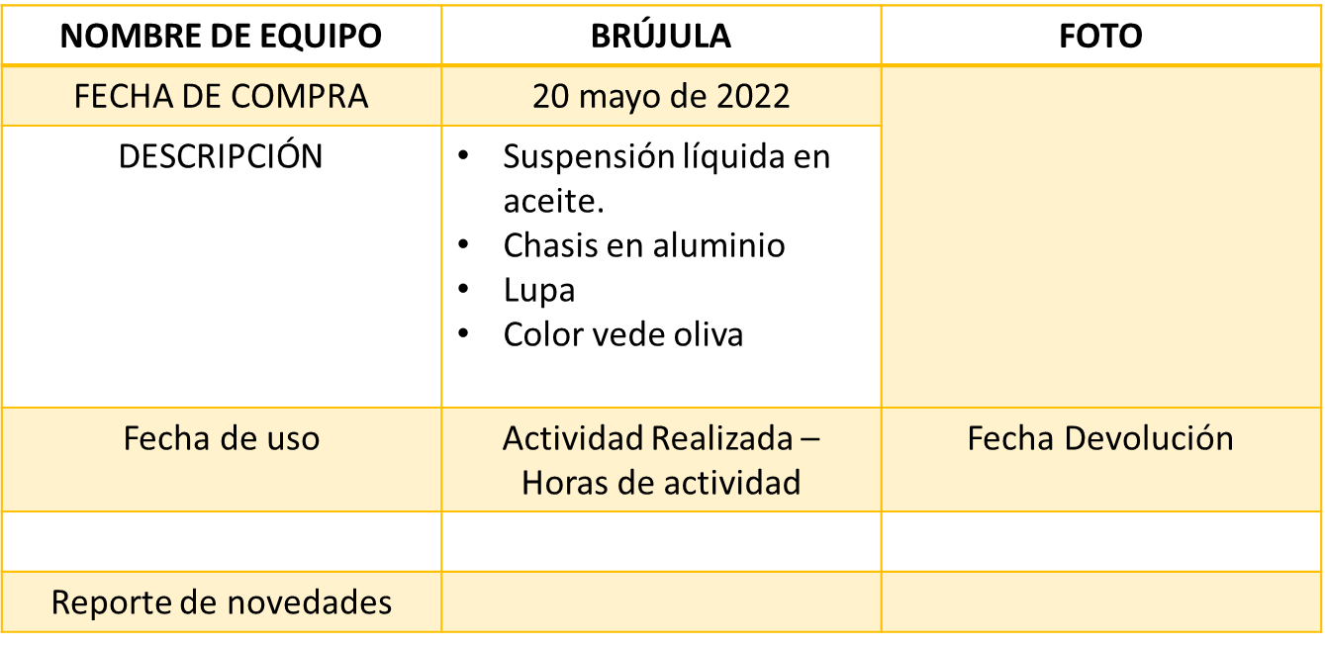

***4.2.2 El botiquín como equipo de seguridad.***

| First aid kit | Se clasifican como equipo de seguridad los implementos diseñados para procurar o proteger la integridad personal del usuario. Uno de los más utilizados en todo tipo de servicio es el botiquín, sin duda, la herramienta indispensable para el guía de turismo tanto en contextos culturales como de naturaleza.  Por ello, es un deber profesional de guía, entrenarse en primeros auxilios para poder realizar la correcta administración de este equipo y limitar sus alcances a la hora de prestar un primer auxilio.  Se debe tener en cuenta tanto las especificaciones en su uso, como el cuidado y mantenimiento para prolongar su utilidad, como se indica en la siguiente tabla |
| --- | --- |

**Tabla 5**

*Ejemplo de especificaciones técnicas para el botiquín*

| **Equipo de seguridad** | **Especificaciones y uso** | **Cuidado y mantenimiento** |
| --- | --- | --- |
| Botiquín | Es un elemento destinado a contener medicamentos para curaciones y utensilios indispensables para brindar los primeros auxilios en caso de presentarse un accidente durante la actividad de la guianza.  Permite socorrer al turista y al guía de turismo en situaciones de riesgos en su salud, sea por enfermedad, caídas, roturas, mareos, náuseas, picaduras, malestares, accidentes, entre otros. | Mantener en un lugar seco y fresco, revisar fecha de vencimiento de medicamentos. |

El botiquín es un equipo que debe estar en las instalaciones de entidades públicas y privadas, esto incluye atractivos turísticos, museos, centros vacacionales entre otras. Existe una normativa por medio de la cual se adoptan directrices generales para la elaboración del plan de gestión del riesgo de desastres de las entidades públicas y privadas en el marco de la Ley 152 de 20123, artículo 42, y establece que “cada entidad debe contar con protocolos y procedimientos y un equipo de respuesta establecido en su plan de emergencia y contingencia”.

Para ampliar la información, lo invitamos a leer los siguientes documentos, los cuales se encuentran en el material complementario:

* Dotación para botiquines y ambulancias
* Fármacos y suplementos nutricionales para llevar en el botiquín del alpinista.
* Resolución 926 de 2017 - Sistema de Emergencias Médicas (SEM).
* Decreto 2157 de 2017.

Según los expertos en salud pública, los diferentes tipos de botiquines se puede encontrar de acuerdo con el lugar y uso de aplicación, cada uno de estos tiene su respectiva guía, como se indica a continuación:



Tanto el guía, como el asignado por la administración, deben verificar la existencia del botiquín en los establecimientos a visitar, así mismo deben tomar medidas preventivas y correctivas del caso, entre ellas seleccionar el tipo de botiquín y el recurso humano que se requiera para la atención del usuario en caso de ser necesario. Para tomar esta decisión, el guía de turismo o la agencia contratante deben evaluar:

* Tipo de turismo a realizar.
* Los peligros y riesgos de las actividades para desarrollar.
* Número de participantes y capacidad de carga del lugar a visitar.
* Ubicación de los recursos físicos y humanos.
* Tiempo de respuesta del Sistema de Emergencias Médicas (SEM).

Estos criterios de evaluación le permiten al guía, determinar el tipo botiquín y el nivel de capacitación en primeros auxilios de su equipo de trabajo para el servicio. Se recomienda, que el botiquín contenga únicamente aquellos materiales imprescindibles para realizar los primeros auxilios de forma urgente.

No es aconsejable incluir medicamentos ni instrumentos complejos, que el guía de turismo no tiene conocimiento, ni la autorización para utilizar. En caso de que los pasajeros o la actividad exijan el uso de medicamentos especializados, el guía debe indicar la consideración de integrar un equipo profesional de salud para estos casos. Un botiquín adecuado no debe ser excesivamente grande y debe respetar unas normas generales para evitar que se deterioren los materiales y medicamentos que en él se incluyen. (González, Palacios, Barcala y Oleagordia, 2008).

Algunos errores comunes frente al uso del botiquín son:



Algunos de los elementos que debe contener un botiquín, se indican en la siguiente figura:

**Figura 7**

*Elementos que debe contener un botiquín*

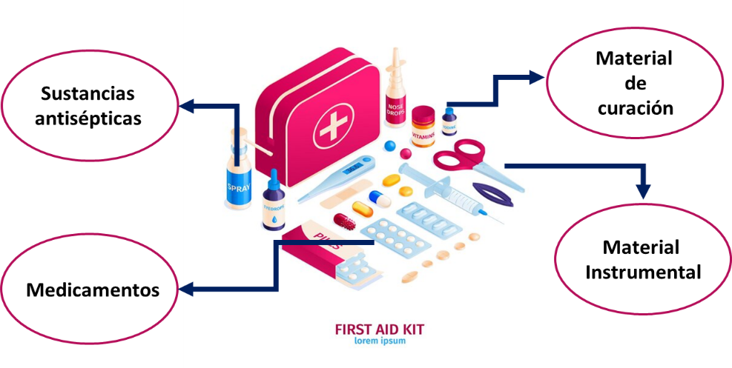

Un botiquín sin supervisión y mantenimiento que asegure la reposición de los componentes utilizados o vencidos, se puede considerar como elemento generador de falsa seguridad y fuente de peligro.



Según González et al., (2008), existe un decálogo para la conservación y buen uso del botiquín, lo que prolonga el uso de sus componentes, y a la vez que permite un mayor cuidado en la aplicación de medicamentos y material de curación de acuerdo con las normas vigentes, y fechas de expiración de estas. El decálogo para el uso del botiquín indica que:



1. **Recursos financieros en el guion**

Las tareas administrativas del guía de turismo incluyen la participación en procesos derivados de las relaciones económicas con los clientes, puntualmente en la tesorería. Al recibir el pago directo de los turistas o los encomendados por el contratante, la administración asume el manejo de los recursos financieros para hacer pago a proveedores o servicios que se incluyan en la guianza, tales como entradas a los sitios que así lo requieran (ejemplo museos), degustaciones gastronómicas, recordatorios o simplemente para atender imprevistos.

Los recursos financieros para la operación del servicio son:

***Voucher***

Para ejecutar el servicio el guía recibirá las especificaciones de este, es un documento denominado *váucher*, este vocablo no tiene traducción textual, pero se puede interpretar como “una orden de servicios”. Este documento es necesario para identificar el usuario que se está esperando y verificar los servicios previstos y reservados, con los que el usuario cree tener, o haber contratado (Barrios, 2016).

**Figura 8**

*Ejemplo formato voucher*

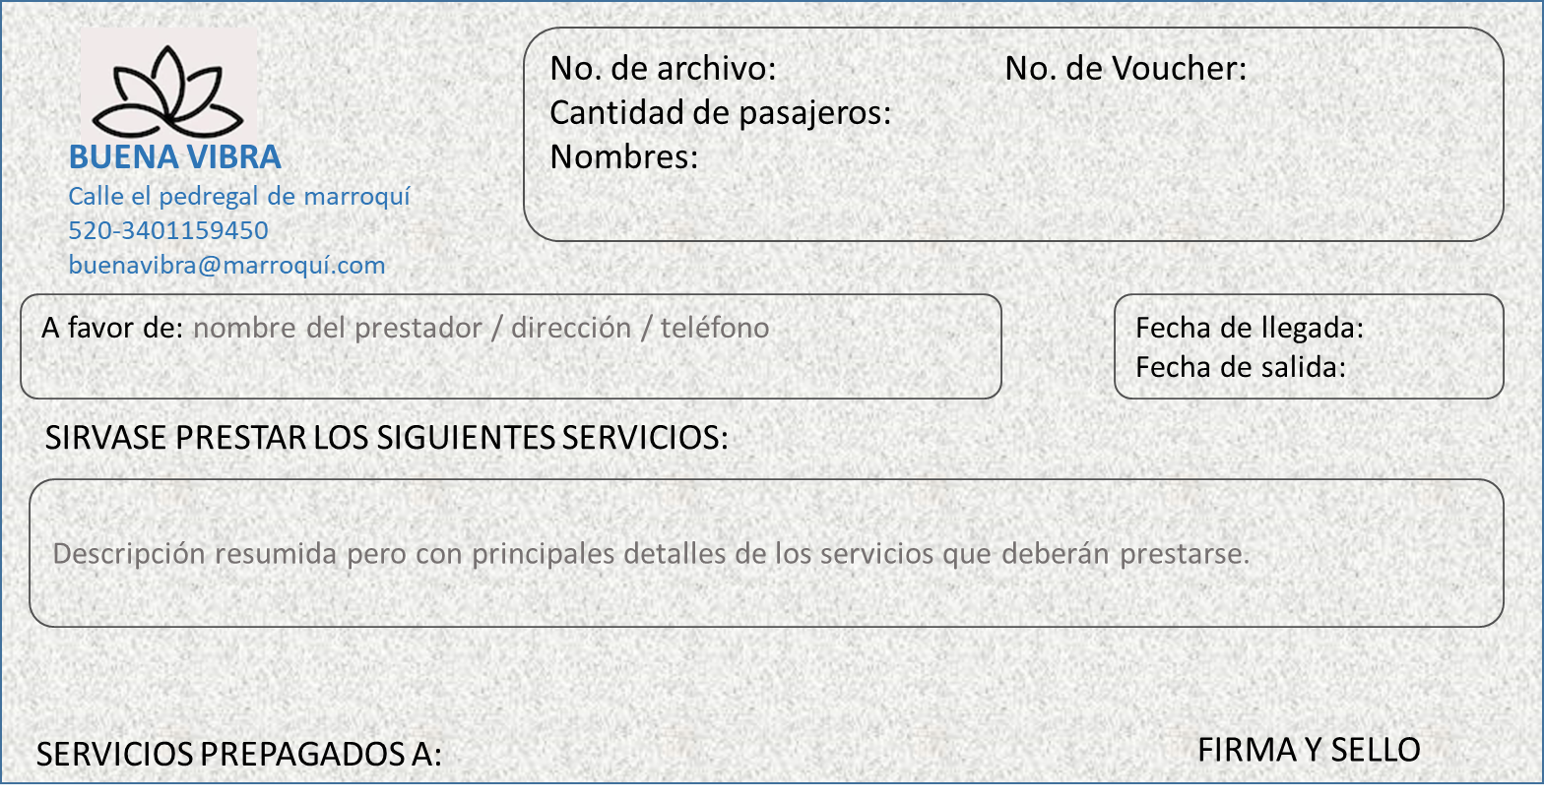

Antes de empezar la operación del servicio guiado, se debe informar al contratante o a los proveedores las siguientes anomalías:



Además del *voucher* u orden de servicio, debe identificar qué actividades requieren recursos económicos para su desarrollo y solicitar con anticipación: el efectivo o documentos comerciales tales como cheques, transferencias bancarias que son los comprobantes de actos mercantiles.

**Cheque**

Es una orden que el titular de una cuenta dirige a su banquero para que este pague una determinada cantidad a un tercero. Cada cheque es único, tiene una serie, tipo y número. Este documento está amparado por la ley en Colombia como se expresa en el Código de Comercio (Chavarro, 2018).

Como lo describe Fernández (2016), se debe cumplir con los siguientes requisitos: la palabra “cheque” debe constar en el texto del título, asimismo, debe contener el mandato: “páguese a…”, adicionalmente el nombre de la entidad bancaria que debe pagar, y por último y no menos importante, la firma del que expide el cheque. Según a nombre de quien se expida, los cheques se clasifican en dos:

* Al portador, puede ser cobrado por cualquier persona que lo tenga.
* Nominativo, en este se identifica a la persona (física o jurídica) que puede cobrar el cheque.

Al momento de cobrarlo, si está cruzado, es decir, si tiene dos líneas paralelas trazadas en el anverso, no podrá cobrarlo en efectivo, sino que deberá consignarlo en una cuenta bancaria. El uso del cheque en la actualidad se ha visto reducido, ya que ha sido reemplazado por las transacciones en línea. Un ejemplo de cheque se aprecia en la siguiente imagen.

**Figura 9**

*Cheque cruzado*

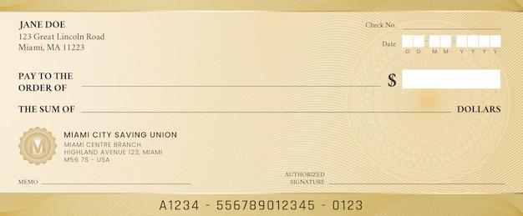

**Transferencia**

Es una orden que la agencia emite a la entidad financiera en la que tiene una cuenta para que proceda al pago de una cantidad determinada a una persona física o jurídica, por ejemplo, al guía de turismo puede transferir el dinero requerido para el servicio y el pago de la guianza. Al recibir el comprobante verifique que corresponda con su número de cuenta, y el monto presupuestado para el servicio o el costo del servicio guiada según sea el caso (Fernández, 2016).

**Tarjeta**

También es común la entrega de una tarjeta débito o crédito al guía de turismo para que realice los pagos a proveedores durante el servicio o cubre algunos gastos de los usuarios (cuando están incluidos dentro del servicio). Con la tarjeta débito, funciona para usar el dinero ingresado en una cuenta corriente o de ahorro en la que está asociada. Mientras con la tarjeta de crédito, se pueden realizar pagos hasta cierto límite sin necesariamente contar con dinero en la cuenta bancaria. Posteriormente, se debe reintegrar el dinero en los plazos estipulados (Fernández, 2016).

Para el recaudo de pagos por parte de los turistas, se debe informar a los usuarios de los protocolos establecidos. En caso de que sea contratado por una agencia de viajes, hay que estudiar previamente los procedimientos de recepción de pagos antes del servicio. Y dentro de las generalidades, verificar siempre las condiciones que se explican a continuación:





**El recibo**

Con este documento se certifica haber recibido una cantidad de dinero determinada persona. Habitualmente los recibos suelen ser numerados para facilitar su seguimiento. Contiene la siguiente información: número de recibo, nombre del cliente, fecha, valor del pago (en letra y número), concepto. Se sugiere generar una copia para el cliente y archivar el original (Fernández, 2016).

Igualmente, en este caso, la digitalización y el uso de tecnologías han transformado el uso de formatos tipo papel y aunque este todavía se usa, por sistema de gestión de calidad, el manejo del papel no desaparece, un ejemplo de recibo se aprecia en la siguiente figura:

**Figura 10**

*Ejemplo de recibo de pago*

1. **Síntesis**

La coordinación de actividades que debe efectuar el guía turístico, se relacionan con procesos de gestión y administración, para asegurar un éxito en las mismas se debe hacer uso de algunas herramientas que están a disposición, como el diagrama de Gantt y el plan de acción.

Así mismo, es necesario tener en cuenta los recursos físicos y financieros dispuestos para realizar dicha coordinación, a continuación, se presenta un mapa conceptual que resume el proceso:

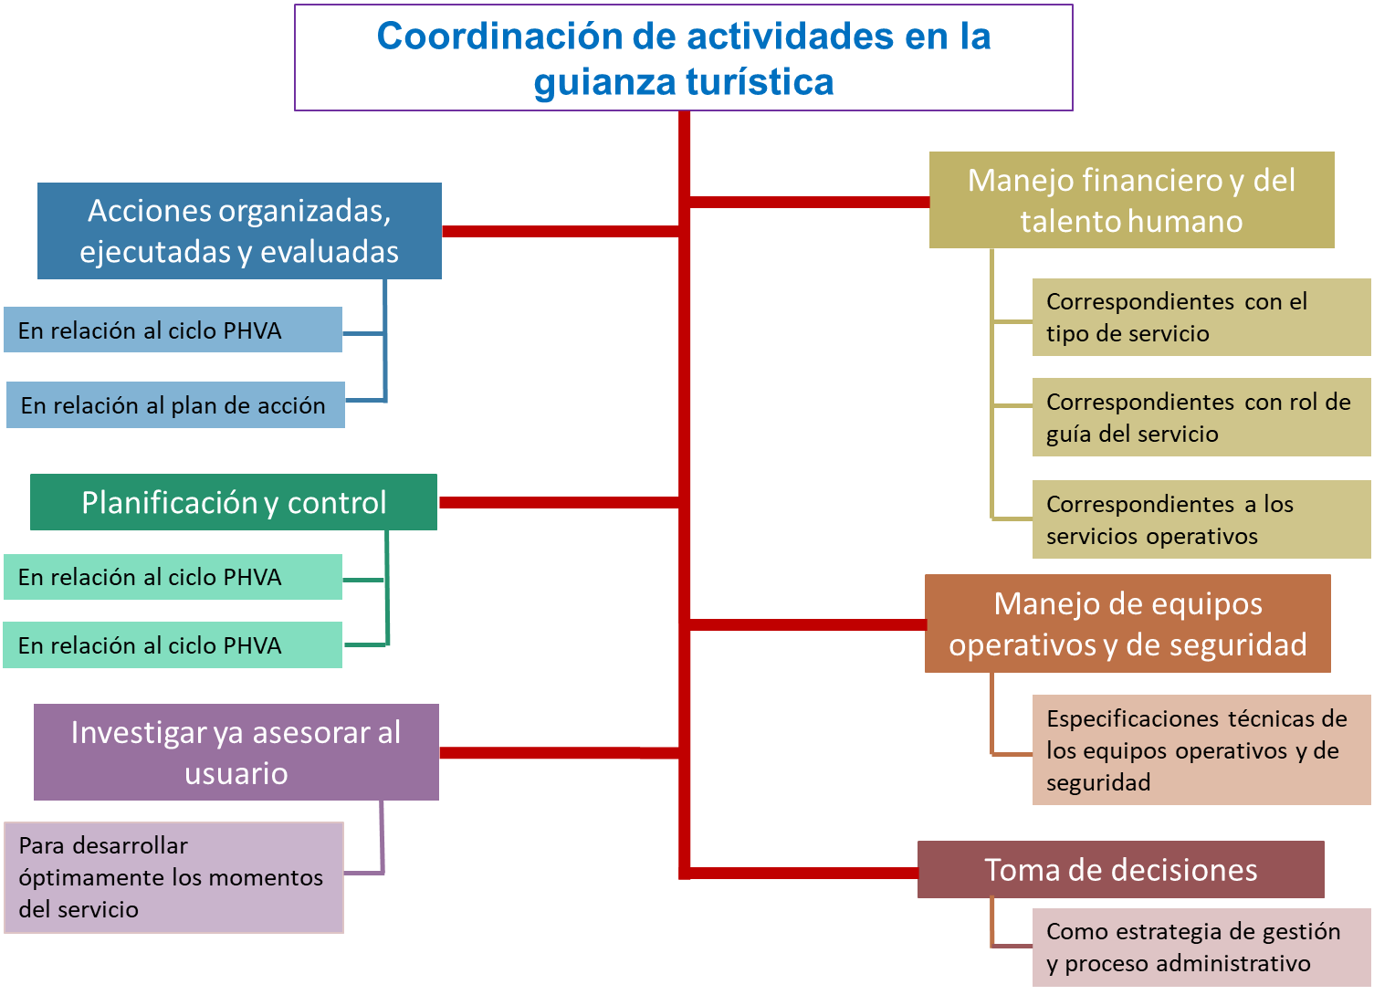

1. **ACTIVIDADES DIDÁCTICAS**

| DESCRIPCIÓN DE ACTIVIDAD DIDÁCTICA | |
| --- | --- |
| Nombre de la Actividad | Funciones y roles en la coordinación de actividades |
| Objetivo de la actividad | Clasificar las actividades establecidas en torno a las funciones que ejerce el guía de turismo. |
| Tipo de actividad sugerida | Arrastrar la función establecida a cada uno de los recipientes que se encuentran marcados en el dibujo. |
| Archivo de la actividad  (Anexo donde se describe la actividad propuesta) | Anexo actividades didácticas CF010 |

1. **MATERIAL COMPLEMENTARIO**

| Tema | Referencia APA del Material | Tipo de material  (Video, capítulo de libro, artículo, otro) | Enlace del Recurso o  Archivo del documento o material |
| --- | --- | --- | --- |
| Proceso administrativo y el ciclo de Planear, Hacer, Verificar y Actuar -PHVA- en el guionaje | Deming, W. E. (1989). *Calidad, productividad y competitividad. La salida de la crisis.* <https://kupdf.net/download/libro-deming-completopdf_59a06584dc0d60565e184970_pdf> | Libro | <https://kupdf.net/download/libro-deming-completopdf_59a06584dc0d60565e184970_pdf> |
| El botiquín como equipo de seguridad | Palacio, A. F., López, J., J. (2012). *Dotación para botiquines y ambulancias.* <https://www.hospitalcivilese.gov.co/site/images/guiasyprot/GUIASAMPH/4%20dotacion%20para%20botiquines%20y%20ambulancias%2047%20a%2053.pdf> | Documento | <https://www.hospitalcivilese.gov.co/site/images/guiasyprot/GUIASAMPH/4%20dotacion%20para%20botiquines%20y%20ambulancias%2047%20a%2053.pdf> |
| El botiquín como equipo de seguridad | Ministerio de Salud y Protección Social. (2017). Resolución 926 de 2017 - Sistema de emergencias médicas (SEM). <http://www.suin-juriscol.gov.co/viewDocument.asp?ruta=Resolucion/30038017> | Documento | <http://www.suin-juriscol.gov.co/viewDocument.asp?ruta=Resolucion/30038017> |
| El botiquín como equipo de seguridad | Sociedad Española de Farmacia Clínica, Familiar y Comunitaria. - Sefac. (2014). *Fármacos y suplementos nutricionales para llevar en el botiquín del alpinista.* <https://www.farmaceuticoscomunitarios.org/es/journal-article/farmacos-suplementos-nutricionales-llevar-botiquin-del-alpinista/full> | Página web | <https://www.farmaceuticoscomunitarios.org/es/journal-article/farmacos-suplementos-nutricionales-llevar-botiquin-del-alpinista/full> |
| El botiquín como equipo de seguridad | Presidencia de la República. (2017). Decreto 2157 de 2017.por medio del cual se adoptan directrices generales para la elaboración del plan de gestión del riesgo de desastres de las entidades públicas y privadas en el marco del artículo 42 de la Ley 1523 de 2012.  <https://dapre.presidencia.gov.co/normativa/normativa/DECRETO%202157%20DEL%2020%20DE%20DICIEMBRE%20DE%202017.pdf> | PDF | <https://dapre.presidencia.gov.co/normativa/normativa/DECRETO%202157%20DEL%2020%20DE%20DICIEMBRE%20DE%202017.pdf> |

1. **GLOSARIO**

| TÉRMINO | SIGNIFICADO |
| --- | --- |
| Actividad mercantil | la que ejerce un comerciante al ofrecer en un mercado bienes y servicios en el marco de la normativa. también conocida como operación mercantil. (Cámara de Comercio de Cali, s. f.). |
| Calidad | nivel de excelencia que la empresa ha escogido alcanzar para satisfacer a su clientela clave (Horovitz, 1995, p. 1). |
| *Check in* y *check out* | hace referencia a los vocablos en inglés que hace referencia la entrada “*in*” y la salida “*out*” aplica para hoteles y aeropuertos (Chekin, 2018). |
| Lista de pasajeros | formato que describe una lista de turistas con sus nombres, apellidos y nacionalidad, la cual está a cargo del guía turístico. es un material de consulta necesario para los recorridos que sirve para obtener información precisa sobre los visitantes (SENA, 2008). |
| Material de curación | entre los más utilizados están la gasa, las vendas, apósitos, compresas, vendajes elásticos, vendajes fijos, vendajes oculares, esparadrapo, micropore, bajalenguas, copitos, curitas, y los guantes de látex (ARL SURA, s. f.). |
| Material instrumental | recipientes, pinzas, tijeras, kit de succión para mordeduras de serpientes, mascarilla para maniobra de resucitación, entre otros (ARL SURA, s. f.). |
| Material POP | hace referencia a las piezas publicitarias como folletos plegables, *mugs* personalizados, afiches, pendones, revistas, esferos publicitarios, bolsas impresas entre otros. El término es la sigla en inglés de *point of purchase*, que traduce punto de venta (Imprestar, 2020). |
| Medicamentos | sustancia o combinación de sustancias con propiedades para prevenir, diagnosticar, tratar o curar una enfermedad, o para restaurar la salud, que se presenta como tal y cuenta con el reconocimiento de la autoridad administrativa (RAE, 2022). |
| Mejora continua | en la teoría de la calidad total hace referencia al objetivo permanente de optimizar el desempeño global en el servicio (García, et. al., 2003). |
| Método | es la forma de cómo realizar una actividad previamente establecida (Escolme, s. f.). |
| Operación | ejecutar o desarrollar las acciones contempladas dentro de un servicio turístico (Santana, 2003). |
| Prestador de servicio turístico | según la Ley General de Turismo de Colombia es toda persona natural o jurídica domiciliada en el país o en el extranjero, que, directa o indirectamente preste, intermedie, contrate, comercialice, venda o reserve servicios turísticos (MinComercio, 2020). |
| Servicio | son bienes intangibles, resultado de *esfuerzos humanos o mecánicos que producen un hecho*, un desempeño o un esfuerzo que implican generalmente la participación del cliente y que no es posible poseer físicamente, ni transportarlos o almacenarlos, ideada para satisfacer las necesidades o deseos de los clientes (Choy, 2012). |
| Sustancias antisépticas | sustancias que previenen la infección, evitando la presencia de gérmenes que por lo general se encuentran presentes en lesiones como consecuencia de accidentes, en el mercado existen múltiples sustancias con base a yodo y alcoholes con propiedades antisépticas, los cuales según los últimos criterios técnicos se deberán utilizar en circunstancias especiales , por lo cual la medida más recomendable técnicamente en primeros auxilios, será que un buen lavado de la lesión con la solución salina, suero fisiológico o agua estéril (ARL SURA, s.f.) |

1. **REFERENCIAS BIBLIOGRÁFICAS:**

Aguilar, S., J. (2016). *Promoción y ventas de servicios turísticos.* Editorial CEP, S.L. <https://elibro-net.bdigital.sena.edu.co/es/ereader/senavirtual/50984?page=95>.

Barrios, O. (2016). *Eventos: logística de los servicios turísticos.* Fundación Proturismo. <https://elibro-net.bdigital.sena.edu.co/es/ereader/senavirtual/77500?page=51>

Chiavenato, I. (2000). *Administración de recursos humanos.* (5ª ed.). McGraw-Hill.

Chiavenato, I. (2012). *Introducción a la teoría general de la administración.* McGraw-Hill.

Choy, Z., E. E. (2012). El dilema de los costos en las empresas de servicios. *Quipukamayoc, 20*(37), <https://link.gale.com/apps/doc/A355247850/IFME?u=sena&sid=bookmark-IFME&xid=8846efce>

García P, M., Quispe, A., C., Ráez G., L. (2003). Mejora continua de la calidad en los procesos. *Industrial Data, 6*(1), 89-94. <https://www.redalyc.org/articulo.oa?id=81606112>

González, F., Palacios, J., Barcala, R., y Oleagordia, A. (2008). *Primeros Auxilios y socorrismo.* Paraninfo.

Fernández, L., L. (2016). *Procesos económico-administrativos en agencias de viajes (MF0267_2): venta de productos y servicios turísticos.* Editorial CEP, S.L. <https://elibro-net.bdigital.sena.edu.co/es/ereader/senavirtual/51057>

Horovitz J. (1995). *La calidad del servicio.* Ed. McGraw-Hill.

Icontec y Ministerio Comercio Industria y Turismo de Colombia. (2016). *Norma de competencia laboral. Prestación del servicio de la guianza NTS GT 012.* Icontec y Ministerio Comercio Industria y Turismo de Colombia.

Instituto Distrital de Turismo. (2020). *Estudio técnico de la guianza turística en Bogotá.* Instituto Distrital de Turismo. <https://bit.ly/3wQchuh>

Luna, G., A. C. (2015). *Proceso administrativo.* Grupo Editorial Patria. <https://elibro-net.bdigital.sena.edu.co/es/ereader/senavirtual/39415?page=82>

SENA. (2018). *Recursos para la guianza turística. Material de estudio del Programa tecnólogo en Guianza turística.* SENA.

Universidad Nacional de Colombia. (2018). *Instructivo: efectuar recaudos UniSalud.* Universidad Nacional de Colombia. <https://gerencia.unal.edu.co/fileadmin/user_upload/IN_Efectuar_recaudo_UNISALUD_SISS_V1.pdf>

1. **CONTROL DEL DOCUMENTO**

|  | Nombre | Cargo | Dependencia | Fecha |
| --- | --- | --- | --- | --- |
| Autor (es) | Oscar Manuel Gómez Murillo | Instructor | Regional Distrito Capital - Centro Nacional de Hotelería, Turismo y Alimentos | Julio de 2021 |
| Samira Pineda Cuevas | Instructora | Regional Distrito Capital Centro Nacional de Hotelería Turismo y Alimentos | Julio de 2021 |
| Wilson Pacheco Gutiérrez | Instructor | Regional Distrito Capital Centro Nacional de Hotelería Turismo y Alimentos | Julio de 2021 |
| Alejandro Perlaza Espinosa | Instructor Técnico | Regional Distrito Capital - Centro Nacional de Hotelería, Turismo y Alimentos | Julio de 2021 |
| Claudia Patricia Porras Otálora | Instructora | Regional Distrito Capital Centro Nacional de Hotelería Turismo y Alimentos | Julio de 2021 |
| Luisa Fernanda Posada Hincapié | Experta temática | Regional Quindío - Centro de Comercio, Industria y Turismo. | Julio de 2022 |
| María Inés Machado López | Diseñadora instruccional | Regional Norte de Santander - Centro de la Industria, la Empresa y los Servicios. | Julio de 2022 |
| Ana Catalina Córdoba Sus | Asesora Metodológica | Regional Distrito Capital – Centro de Diseño y Metrología. | Julio de 2022 |
| Rafael Neftalí Lizcano Reyes | Responsable Equipo de Desarrollo Curricular | Regional Santander - Centro Industrial del Diseño y la Manufactura. | Julio de 2022 |
|  | José Gabriel Ortiz Abella | Corrector de estilo | Regional Distrito Capital - Centro de Diseño y Metrología. | Julio del 2022. |

1. **CONTROL DE CAMBIOS**

**(Diligenciar únicamente si realiza ajustes a la Unidad Temática)**

|  | Nombre | Cargo | Dependencia | Fecha | Razón del Cambio |
| --- | --- | --- | --- | --- | --- |
| Autor (es) |  |  |  |  |  |